**Bootstrap 导航元素**

本章我们将讲解 Bootstrap 提供的用于定义导航元素的一些选项。它们使用相同的标记和基类 **.nav**。Bootstrap 也提供了一个用于共享标记和状态的帮助器类。改变修饰的 class，可以在不同的样式间进行切换。

**表格导航或标签**

class=”nav” 去除列表前的符号

class=”nav-tabs” 使列表变为横向 如果<li></li>里是<a></a> 会出现方格

创建一个标签式的导航菜单：

* 以一个带有 class **.nav** 的无序列表开始。
* 添加 class **.nav-tabs**。

下面的实例演示了这点：

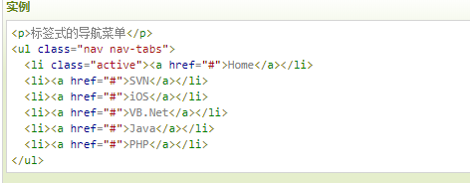

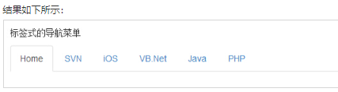

## 胶囊式的导航菜单

### 基本的胶囊式导航菜单

如果需要把标签改成胶囊的样式，只需要使用 class **.nav-pills** 代替 **.nav-tabs** 即可，其他的步骤与上面相同。

下面的实例演示了这点：

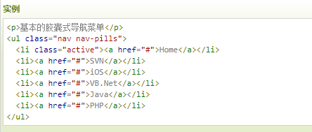

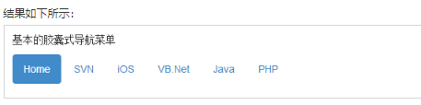

### 垂直的胶囊式导航菜单

您可以在使用 class **.nav、.nav-pills** 的同时使用 class **.nav-stacked**，让胶囊垂直堆叠。

下面的实例演示了这点：

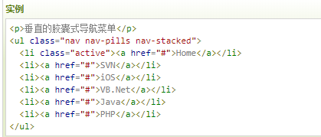

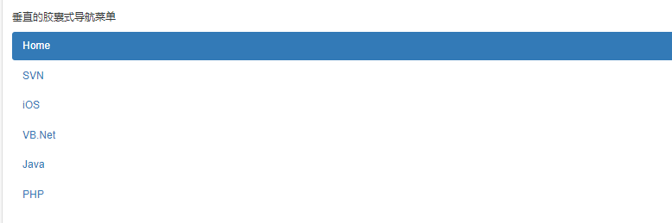

## 两端对齐的导航

您可以在屏幕宽度大于 768px 时，通过在分别使用 **.nav、.nav-tabs** 或 **.nav、.nav-pills** 的同时使用 class **.nav-justified**，让标签式或胶囊式导航菜单与父元素等宽。在更小的屏幕上，导航链接会堆叠。

下面的实例演示了这点：

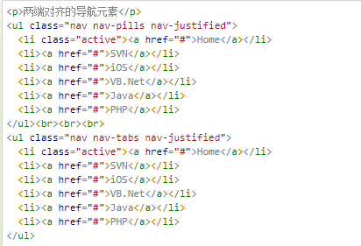

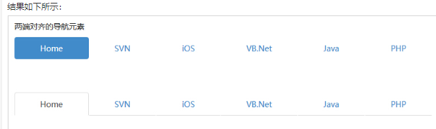

## 禁用链接

对每个 **.nav** class，如果添加了 **.disabled** class，则会创建一个灰色的链接，同时禁用了该链接的 **:hover** 状态，如下面的实例所示：

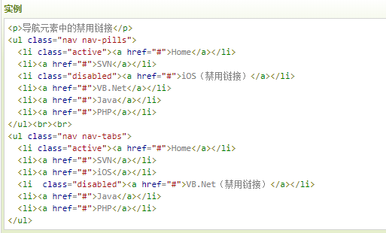



## 下拉菜单

导航菜单与下拉菜单使用相似的语法。默认情况下，列表项的锚与一些数据属性协同合作来触发带有 **.dropdown-menu** class 的无序列表。

### 带有下拉菜单的标签

向标签添加下拉菜单的步骤如下：

* 以一个带有 class **.nav** 的无序列表开始。
* 添加 class **.nav-tabs**。
* 添加带有 **.dropdown-menu** class 的无序列表。

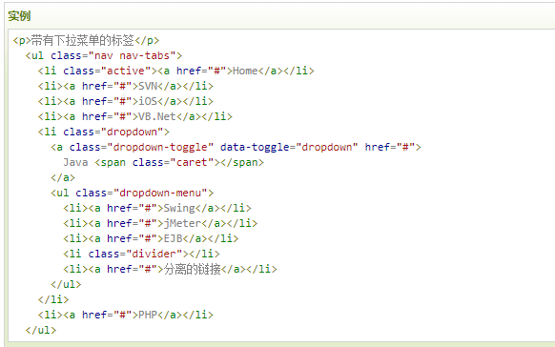

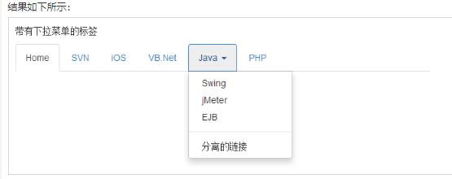

### 带有下拉菜单的胶囊

步骤与创建带有下拉菜单的标签相同，只是需要把 **.nav-tabs** class 改为 **.nav-pills**，如下面的实例所示：

## 实例

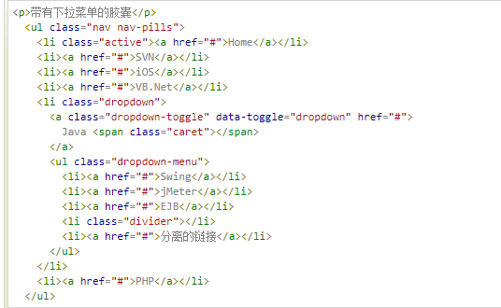

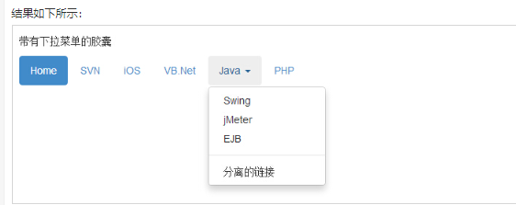

## 更多导航元素组件实例

### 标签页与胶囊式标签页

